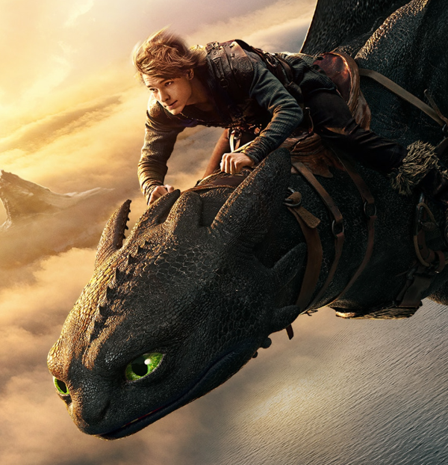
Jak vycvičit draka
(How To Train Your Dragon)
Premiéra: 12. 6. 2025

UIP - Universal, USA, 2025
Režie: Dean DeBlois
Scénář: Dean DeBlois
Kamera: Bill Pope
Hudba: John Powell
Hrají: Mason Thames, Nico Parker, Gerard Butler, Nick Frost, Julian Dennison
V českém znění: Matěj Havelka, Jiří Schwarz, Aleš Procházka, Danny Gabriel, David Štěpán

Pamatujete si na mýty opředený ostrov, na kterém Vikingové odnepaměti bojovali s draky, než se s nimi naučili žít? Legendární animovaný příběh Jak vycvičit draka dostal hranou podobu a znovu se vydává na filmové plátno.
Kdybyste hledali toho nejvynalézavějšího Vikinga, skončili byste u Škyťáka (Mason Thames). Na jeho rodném ostrově Blpu to ovšem není nijak vítaná vlastnost, prim hraje ten, kdo dokáže jakýmkoliv způsobem sejmout libovolného draka jako Škyťákův táta, vikinský náčelník Kliďas Velikán (Gerard Butler). Draci jsou totiž pro zdejší lidi odjakživa tím největším nepřítelem. Když však Škyťák šťastnou náhodou poraní exemplář mýtického a nepolapitelného příslušníka druhu Noční běs a začne ho lépe poznávat, pochopí, že nic nemusí trvat věčně. Ani dávná nepřátelství. Jenže jak o tom má mladík, považovaný spíš za outsidera, přesvědčit své soukmenovce, pro které pořád platí, že nejlepší drak je ten, kterého mají bezpečně pod zámkem?
Režisér Dean Deblois (držitel tří oscarových nominací) stál v roce 2010 u zrodu animované „dračí“ ságy a režíroval všechny tři její díly, proto byl pro hranou verzi Jak vycvičit draka přirozenou volbou. „Tenhle návrat byl ve znamení obrovské příležitosti. Jednak jsem mohl natočit hraný film, ale především jsem se mohl vrátit do světa, který mi neuvěřitelně chyběl,“ říká režisér a dodává: „Současné technické možnosti mi dovolily stvořit velmi autentický svět, ve kterém bude chtít zůstat každý divák, který se do něj vydá.“
Návratem do stejné řeky nebylo natáčení jen pro režiséra. Také herec Gerard Butler si zopakoval roli náčelníka Kliďase Velikána, jen mu místo hlasu propůjčil celé své Já. „Byl to rozdíl, teprve teď jsem se stal plnohodnotným vikinským náčelníkem. Pohltilo mě to a věřím, že to pohltí i diváky,“ slibuje herec.

Přístupnost: pro všechny
Žánr: dobrodružný
Verze: český dabing (2D, ATMOS, IMAX), anglicky s českými titulky (2D)
Stopáž: 116 min
Formát: 2D DCP, IMAX 2D, 4DX, DBOX, zvuk 5.1, 7.1, ATMOS
Monopol do: 12. 6. 2028
Programování: Zuzana Černá, GSM: 602 836 993, cerna@cinemart.cz
Filmy si objednejte na www.disfilm.cz

